**令和６年度**

**宮城県子育て支援員研修**

**募集要項**

**・地域保育コース（地域型保育）　　・放課後児童コース**

|  |  |  |
| --- | --- | --- |
| コース名 | 申込受付期間 | 定員 |
| 地域保育コース（地域型保育）  ＜多賀城会場＞ | 令和6年7月12日（金）　～　8月15日（木）必着 | 50名 |
| 地域保育コース（地域型保育）  ＜名取会場＞ | 令和6年9月9日（月）　～　10月18日（金）必着 | 60名 |
| 放課後児童コース  ＜多賀城会場＞ | 令和6年7月12日（金）　～　8月15日（木）必着 | 50名 |

注意）１．「受講申込書」は、コースごとに様式を変更します。多賀城会場の申込書は別紙のとおりです。名取会場の申込書は、申込時期にホームページに掲載します。

　２．「放課後児童コース」は、「放課後児童支援員認定研修」とは異なりますので、ご注意ください。

**子育て支援員研修について**

既に子育て支援の仕事に従事されている方や、地域において子育て支援の仕事に関心を持ち子育て支援　分野の仕事に就きたい方を対象として、多様な子育て支援分野に関して必要な知識や技能等を習得するための「子育て支援員研修」を実施します。

**子育て支援員とは？**

　都道府県や市町村が実施する研修（「基本研修」及び「専門研修」）を修了し、子育て支援の仕事に従事する上で必要な知識や技術を修得したと認められる方のことです。

　宮城県より委託された事業者（一般社団法人マザー・ウイング）が、子育て支援員研修を実施し、宮城県が本　研修の修了者を全国で通用する「子育て支援員」として認定します。

**子育て支援員になるためには？**

受講決定

専門研修の

受講

基本研修の

受講

受講申込書

の提出

「子育て支援員」認定

修了証書の交付



※基本研修の免除もあります。

子育て支援員

**１　子育て支援員研修の種類**

|  |  |
| --- | --- |
| 【基本研修】（必修） | |
| 基本研修は、専門研修を受講するために必ず受講しなければなりません。  但し、以下の資格等をお持ちの方は、受講申込書中の申請により基本研修が受講免除となります。   1. **保育士** 2. **社会福祉士** 3. **幼稚園教諭、看護師、准看護師又保健師の資格をお持ちの方で、**   **日々、子どもと関わる業務に1年以上携わっている方。**   * + 申込時に、当該資格等の資格証等の写しを同封し、かつ、実務経験証明書を提出してください。   別途免除対象の可否を確認をいたします。 | |
| 【専門研修】　**地域保育コース(地域型保育)** | 【専門研修】　**放課後児童コース** |
| 「子ども・子育て支援新制度」によって地域型保育事業として位置づけられた小規模保育事業、家庭的保育事業（保育ママ）、事業所内保育事業の保育従事者として勤務する方向けのコースです。 | 放課後児童クラブ（学童保育）で働く放課後児童支援員の補助者として勤務する方向けのコースです。  **※「放課後児童支援員認定研修」とは異なりますので、　　ご注意ください。** |

**２　各研修体系、受講対象者、定員等**

(1) 受講対象者

* 宮城県内に居住している18歳以上の方
* 基本研修、専門研修の全日程受講が可能な方

1. 【地域保育コース（地域型保育）】

宮城県内（**仙台市以外**）にお住まいの方で、**地域型保育事業**に従事することを希望している方。

※例外として、仙台市内にお住まいの方でも、宮城県内（仙台市以外）の地域型保育事業所に従事

している方は受講可能です。

1. 【放課後児童コース】

宮城県内（**仙台市含む**）にお住まいの方で、**放課後児童クラブ事業**に従事することを希望している方。

（２）　研修の体系

基本研修

専門研修

地域保育

コース



共通科目12科目・15時間

地域型保育5科目・6時間

その他見学実習2日間

8科目

8時間

専門科目6科目・9時間

放課後

児童コース

8科目

8時間

**３　講師一覧(五十音順)**

|  |  |  |  |  |
| --- | --- | --- | --- | --- |
| 小川　ゆみ　氏 | 君島　昌志　氏 | 黒澤　哲　氏 | 齋藤　勇介　氏 | 下山田　鮎美　氏 |
| 高橋　恵美　氏 | 高野　亜紀子　氏 | 豊嶋　賀代　氏 | 久松　優子　氏 | 平川　昌宏　氏 |
| 村田　祐二　氏 | 山﨑　敦子　氏 | 多賀城消防署 | 名取市消防本部 | 宮城県子育て社会推進課 |

**４　研修日程の概要**

|  |  |  |  |  |  |
| --- | --- | --- | --- | --- | --- |
| コース | | 日　時 | 時間 | 定　員 | 会　場 |
| 【多賀城会場】  地域保育コース（地域型保育） | 基本研修 | 8月30日（金） | 9：55～16：20 | 50名 | 多賀城市  文化センター  （展示室） |
| 9月3日（火） | 10：00～14：00 |
| 専門研修 | 9月6日（金） | 10：00～16：30 |
| 9月13日（金） | 9：30～15：40 |
| 9月20日（金） | 10：00～16：50 |
| 9月27日（金） | 9：30～16：50 |
| 【多賀城会場】  放課後児童  コース | 基本研修 | 8月30日（金） | 9：55～16：20 | 50名 | 多賀城市  文化センター  （展示室） |
| 9月3日（火） | 10：00～14：00 |
| 専門研修 | 9月19日（木） | 10：30～16：10 |
| 9月26日（木） | 10：30～16：10 |
| 【名取会場】  地域保育コース（地域型保育） | 基本研修 | 11月7日（木） | 9：55～16：20 | 60名 | 名取市  文化会館  （小ホール） |
| 11月11日（月） | 13：00～16：20 |
| 専門研修 | 11月18日（月） | 10：00～16：30 |
| 11月25日（月） | 10：00～16：50 |
| 11月29日（金） | 10：00～16：10 |
| 12月4日（水） | 9：30～16：50 |

**会場案内図**※会場には、研修についてのお問い合わせはしないようお願いいたします。また、各会場の専用駐車

場は台数に限りがありますので公共交通機関をご利用ください。

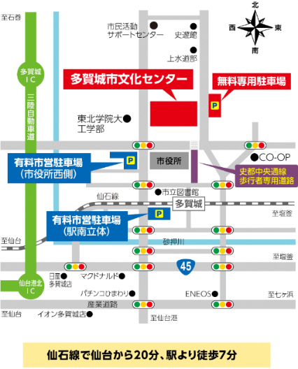**多賀城市文化センター　展示室**

住所：〒985-0873 宮城県多賀城市中央二丁目27番1号

TEL：022-368-0131

JR仙石線・仙台駅から20分

仙石線多賀城駅下車 ／ 徒歩約7分

**名取市文化会館　小ホール**

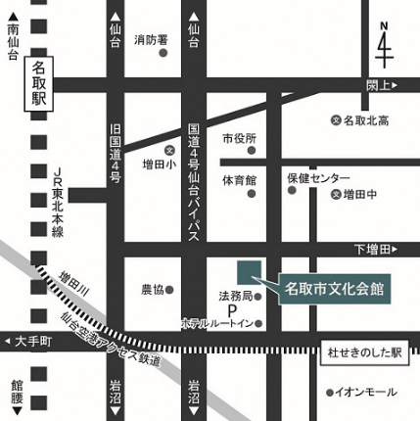

住所：〒981-1224　宮城県名取市増田字柳田520

TEL：022-384-8900

仙台空港アクセス線・杜せきのした駅から徒歩約8分　　JR名取駅から徒歩約17分

※タクシーをご利用の場合はJR名取駅が便利です。

**５　申込みに際しての留意事項**

1. 「地域保育コース（地域型保育）」は、多賀城会場と名取会場の2会場で開催します。

受講申込みの際は、ご希望の日程、会場をお間違えのないようご記入ください。

1. 「受講申込書」は、コースごとに様式を変更します。多賀城会場の申込書は別紙のとおりです。

**名取会場の申込書は申込時期にホームページに掲載します。**

1. 講座時間及び講師が変更になる場合がありますので、ご了承ください。
2. 受講決定について
3. 就業中及び就業内定している方を優先とし、子育て支援に関する求職活動中等の受講理由を考慮　　した選考を実施した上で、各項目で仙台市以外の方が優先され、なおかつ定員を超えた場合は、厳正なる抽選により受講者を決定します。

（就業中及び就業内定している方は、**実務経験証明書（別紙）に事業主よる証明が必要です。**）

1. 受講の可否を通知します。
2. 基本研修免除の方以外は、基本研修を修了した方のみが専門研修を受講できます。

基本研修に未受講科目が生じた場合は、今年度の専門研修は受講できません。

1. 地域保育コースと放課後児童コースを両方申込むことも可能ですが、上記の（４）に沿って定員を調整します。
2. 「受講申込書」の記載内容が事実と異なる場合、受講及び修了の認定が取消しとなることがあります。
3. この研修は子育て支援員として認定するもので、就職先の斡旋等は行いません。「ハローワーク」や「宮城県

保育士・保育所支援センター」等で求人を確認してください。

**６　受講申込みについて**

1. 受講申込方法
2. 「宮城県子育て支援員研修受講申込書」（別紙）に必要事項をご記入ください。
3. 基本研修免除希望者は、免除該当資格証・修了証の写し、実務経験証明書等を同封してください。
4. 受講決定書の本人確認用の証明写真（縦4センチ×横3センチ）を同封してください。

（※裏面にフルネームを記載のこと）

1. 受講決定書送付用の長3封筒（本人宛名記載、返信用94円切手貼付）を1枚、同封してください。

**(※名取会場申込の方は、2024年10月より料金改定のため、110円切手**を同封ください。)

1. 募集期間

|  |  |
| --- | --- |
| コース名 | 申込受付期間 |
| 地域保育コース（地域型保育）  ＜多賀城会場＞ | 令和6年7月12日（金）～　8月15日（木）必着 |
| 地域保育コース（地域型保育）  ＜名取会場＞ | 令和6年9月9日（月）～　10月18日（金）必着 |
| 放課後児童コース  ＜多賀城会場＞ | 令和6年7月12日（金）～　8月15日（木）必着 |

1. 下記事務局宛に郵送ください。

**〒982-0011　仙台市太白区長町5-2-6　森民ビル２F　kurutoながまち宛先：　一般社団法人マザー・ウイング「子育て支援員研修事務局」行**

1. ご質問・お問合せ（上記事務局）

電話番号　：　０８０－８２０４－６１６２（平日１０：００～１７：００）

（上記番号が繋がらない時はこちらへ：０９０－７３２７－３１０８）

※事務局から問い合わせをする場合がありますので、電話番号の登録をお勧めします。

**7　受講決定書の発送**

受講決定者には、受講日の1週間前を目途に「受講決定書」を封書で送付します。

※受講日の５日前までに「受講決定書」が届かない場合は、上記の問合せ先までご連絡ください。

**８　受講料・テキストについて**

受講料は無料です。（研修当日の旅費・交通等は各自負担となります。）

テキストは「子育て支援員研修テキスト第3版」（中央法規出版：**2024年4月5日改定**）

価格：2,860円（税込）を使用します。

研修初日の朝に販売します。

申込書の「テキスト購入希望欄」に購入希望の有無をご記入ください。

※事前にご自分で購入いただき、持参することも可能です。

※当日テキストを忘れた場合は、受講できない場合があります。

**９　研修受講上の諸注意**

1. 本募集事項をよくお読みいただき、研修に参加してください。
2. 受講者の安全確保のため、台風や大雨などの場合、研修が中止になるときがあります。
3. 研修中、主催者または見学実習施設の指示に従わない、他の受講者に迷惑をかける等、不適切な行為があった場合は、受講の継続を認めないことがあります。
4. 受講者及び修了者の情報は、関係自治体へ提供されることがあります。

**１０　修了証書の交付**

（１） 遅刻・早退・離席等があった場合は、資格を認定できません。

（２） 各研修で設定する全ての科目及び実習を修了した方には、研修終了後、年度内に「子育て支援員　　研修修了証書」を宮城県から交付いたします。

**１１　見学実習について(地域保育コース)**

（１） 地域保育コースは、全講義履修後に２日間（１日８時間）の見学実習が必要になります。

（２） 実習施設は、「０・1・2歳児クラス」がある「認可保育施設」を基本とします。

（３） 実習の際には、細菌検査（検便）を受けていただきます。実習施設によっては、健康調査(定期健康 診断結果や抗原検査等)が必要となる場合があります。費用は受講者の自己負担となります。

1. 検査基本項目：赤痢菌・サルモネラ菌（腸チフス・パラチフスA）・腸管出血性（病原性）大腸菌
2. 実施機関：各保健所、仙台市食品衛生協会、株式会社日本環境衛生研究所等へお問い合わせ　ください。
3. 細菌検査（検便）が間に合わない場合、実習ができないことがあります。

※詳細は、研修内「実習オリエンテーション」でご案内いたします。